Beszámoló

Szakmai gyakorlatról
Lengyelország

2015. október

Készítette: Fiák Flóra
Első hét
Korán reggel (6-órakkor) elindultunk Gyomáról Lengyelországba. Útközben nagyon szép tájak állatokat láttunk. 1900-kor értünk a kollégiumba. Nagyon szépen fogadtak minket a lengyelek. Elsőnek megmutatták a szobákat és lepakoltuk a cuccunkat. Ezután pedig elmentünk vacsorázni. Nagyon finom volt a vacsora én még repetáztam volna.
Minden reggel 6-kor van ébresztő, ezt elmondták tanáraink, így van ez ma is. Reggeli után elindultunk JanowPodlaskiba, itt töltjük a három hét szakmai gyakorlatunkat. Reggel 6-órakkor volt az ébresztő nagyon fáradt voltam. 6.30-órakkor volt a reggeli nagyon finom volt. 7-órakkor elindultunk a lovardába. Nagyon szép volt már kívülről is a ménes. Az igazgatóhelyettes körbe vezetett minket a lovardába. Nagyon szép lovakat kis csikókat és szarvasmarhákat láttunk. A janowi iskolában tanuló lovász diákokat is megismertük, akik a telepen voltak gyakorlaton.
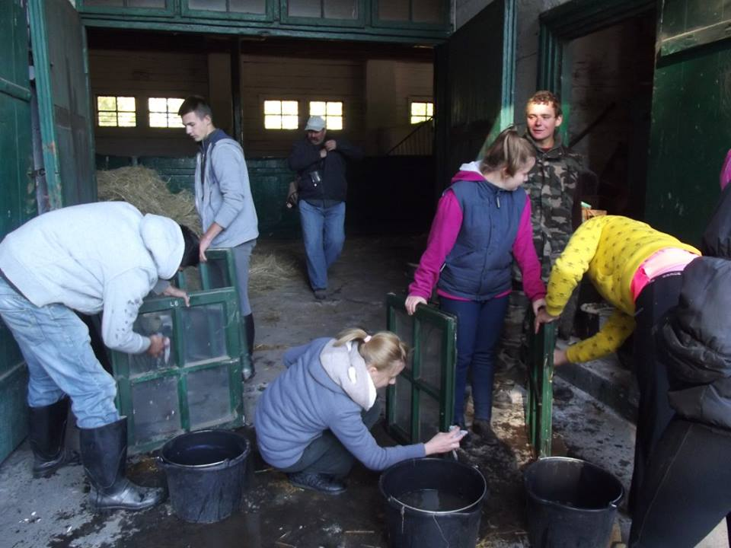
A lovak istállóit kellett letakarítani. A lóápoláshoz szükséges alapvető eszközök: lóvakaró, ápoló kefe, gyökérkefe, farokfésű, törlőruha, törlőszivacs, patakaparó, tajtéklehúzó, nyíróolló. Használhatunk még: lóporszívót, patamosót, lófürdetőt, lószoláriumot, nyírógépet, fésűt, stb. Az ápolást a szőrzetre rakódott szennyeződés fellazításával kezdjük. Régebben keményre sodort széna- vagy szalmacsutakkal, vagy gyökérkefével alaposan végigdörzsölték a ló testét. A lóvakaróval a szőr ellenében körkörös mozdulatokkal lazítsuk fel a szőrzetre rakódott szennyeződéseket, majd azt az ápoló kefével, szőr mentén távolítsuk el. A fej tisztítására csak kefét és tiszta, puha ruhát használjunk. A kefével elölről hátrafelé simítsuk végig a szőrzetet, majd minden mozdulat után a kefét a vakarón áthúzva tisztítsuk meg. A vakaróban felgyülemlett szennyeződést (port), időnként – a lótól kissé távolabbi helyen – az állás mögött verjük ki. A lábakra rakódott szennyeződést gyökérkefével és szivaccsal távolítsuk el. A szennyeződést speciális porszívóval is eltávolíthatjuk. A hosszú farokszőrzetet és a sörényt durvább kefével tisztíthatjuk meg, majd sörény- és farokfésűvel átfésüljük. A természetes testnyílások (végbél, péra, vaszoratájék) tisztítására puha ruhát, szivacsot vagy egyszer használatos törlőkendőt használjunk. Végezetül a ló egész testét, szőrmentén egy ruhával töröljük simára. Az ápolás alkalmat ad arra is, hogy ellenőrizzük a patkók állapotát.
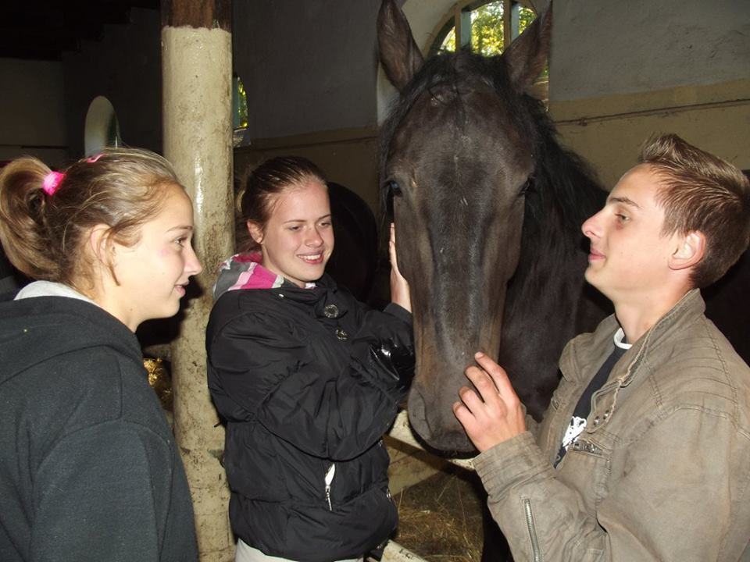

Második hét
Reggeli után elindultunk a lovardába, ahol pedig az volt a feladatunk hogy a lovak bokszát kellett lemosni. Természetesen csak a kancákat kell nekünk ápolni, a vadabb természetű mének ápolása a dolgozók feladata. Az istálló fala kőből, téglából, vályogból vagy jól illesztett, szigetelt deszkából készülhet. Ez utóbbi esetben a szigetelés lehet üveggyapot, de a hungarocell már nem alkalmas erre a célra, mert azt egy éven belül ellepik, elpusztítják az egerek, és a keletkezett egérfészkek felszámolhatatlanok lesznek! Igen nagy figyelmet kell fordítani a talaj felől való szigetelésre. Az istállófal magassága az egy légtérben tartott állatok számától függ. Egyszerű angolboxos istállóban 2,50-2,80 m-es belmagasság elegendő, nagyobb állományt befogadó istállóban 3,5-4 m-es belmagasság is szükséges lehet, a kellő légtér biztosítása érdekében. (Egy állat részére a szakirodalom 25-28 mł légteret tart kívánatosnak.) A falaknak az istállóbelső, s különösen az etető felőli oldalát célszerű a lovak rugdosása, kapálása ellen fa-, cement- vagy gumiszőnyeg burkolattal védeni.

Mind a gyakorlaton, mind a kollégiumban előfordult, hogy lengyel ismerőseinkkel közösen grilleztünk sütögettünk. Eközben beszélgettünk, szakmai dolgokról tanácskoztunk, hiszen mégis csak egy másik ország lótenyésztési kultúrájáról van szó.
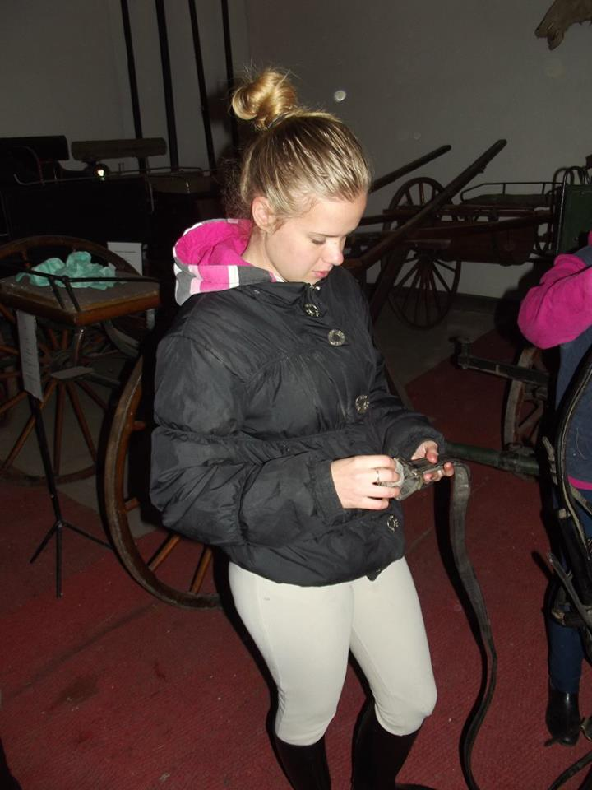
A ménes állatorvosától is sok érdekes dolgot tudtam meg. A fedeztetés során a hímvessző kitágítja a méhszájat, így segítve az ondó méhbe jutását. A fogamzás a petevezetőben következik be, majd a megtermékenyült petesejt még itt osztódni kezd. Az ovulációt követő hatodik napon a zigóta a méhbe jut, ahol védelmét a kilencedik hétig a méh tónusos állapota biztosítja. A magzat növekedése az első 8 hónapban lassú, majd a vemhesség utolsó harmadában intenzívebbé válik.
A vemhesség megállapítására elterjedt módszer az ultrahangos vizsgálat, mellyel már a 14 napos vemhesség is észlelhető. Ezen kívül történhet még fizikális vizsgálatokkal (hüvelyvizsgálat, rektális vizsgálat), valamit hormonszint méréssel.

Harmadik hét

A mai napon a ménesben található kocsi múzeumot néztük meg. Régi kocsi típusok, szánkók, hintók láthatók itt. Érdekes látvány volt. Mindezek mellett lószerszámok is vannak, szintén különböző típusúak. Fontos feladatok kellet megoldani, az összes szerszámot és eszközt leápolni.

Délután pedig megtekintettük az iskola szakmai tantermeiket.
A szokásos napi rend szerint reggeli, majd indulás a gyakorló helyre. Napi feladataink voltak a lovak ápolása, falevél gereblyézés.
Délután egy vállalkozást tekintettünk meg, ami a közelben található. Mélyalmos sertéstartással foglalkoznak, nem mindennapi látvány volt.
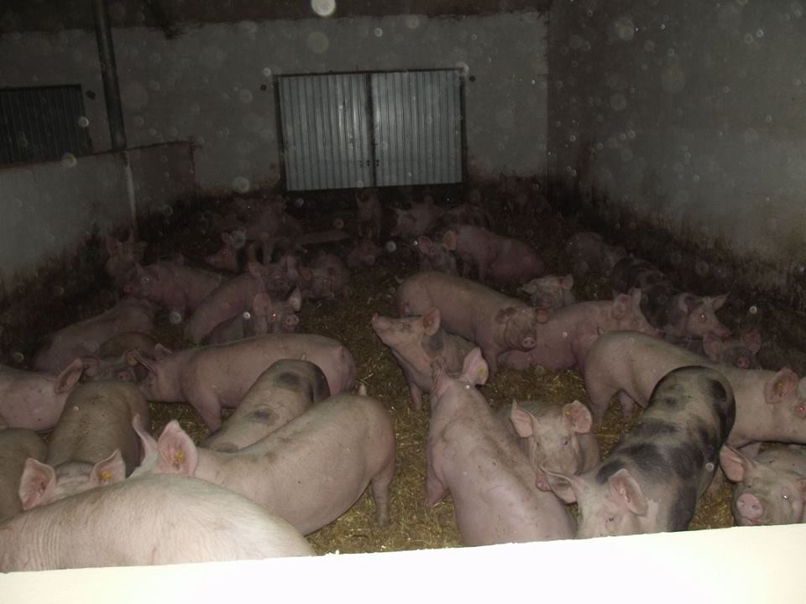

……………………………………
Fiák Flóra

